**实验2 python语言基础**

**目的和要求**

1. **了解Python语言的基本语法和编码规范**
2. **掌握Python语言的数据类型、运算符、常量、变量、表达式和常用语句等基础知识，**
3. **学习Python常用语句**
4. **学习序列数据结构的方法。**

**实验准备**

* **练习使用常量和变量**
* **练习使用运算符和表达式**
* **练习使用常用语句**
* **练习使用序列数据结构**

1. 使用变量

参照下面的步骤练习使用变量

**【例2】 用id()函数输出变量地址的示例程序：**

**str1 = "这是一个变量";**

**print("变量str1的值是："+str1);**

**print("变量str1的地址是：%d" %(id(str1)));**

**str2 = str1;**

**print("变量str2的值是："+str2);**

**print("变量str2的地址是：%d" %(id(str2)));**

**str1 = "这是另一个变量";**

**print("变量str1的值是："+str1);**

**print("变量str1的地址是：%d" %(id(str1)));**

**print("变量str2的值是："+str2);**

**print("变量str2的地址是：%d" %(id(str2)));**

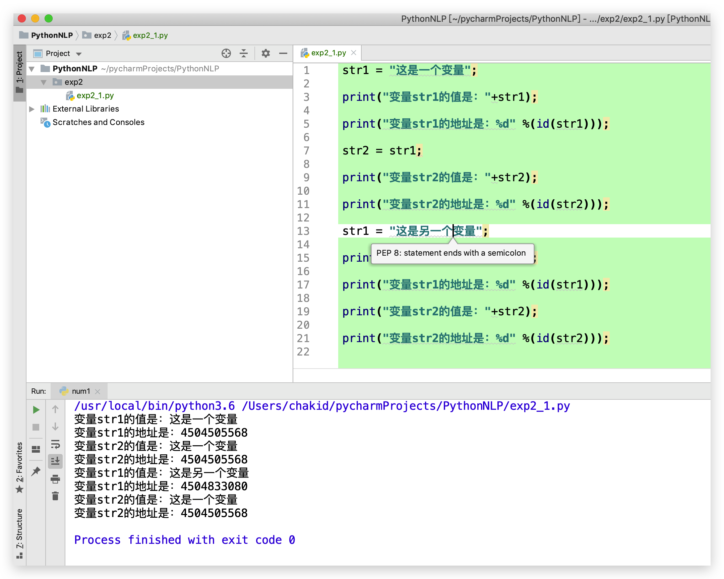

1. 使用运算符

参照下面的步骤练习使用运算符

**x =3**

**x += 3**

**print(x)**

**x -= 3**

**print(x)**

**x *= 3**

**print(x)**

**x /= 3**

**print(x)**

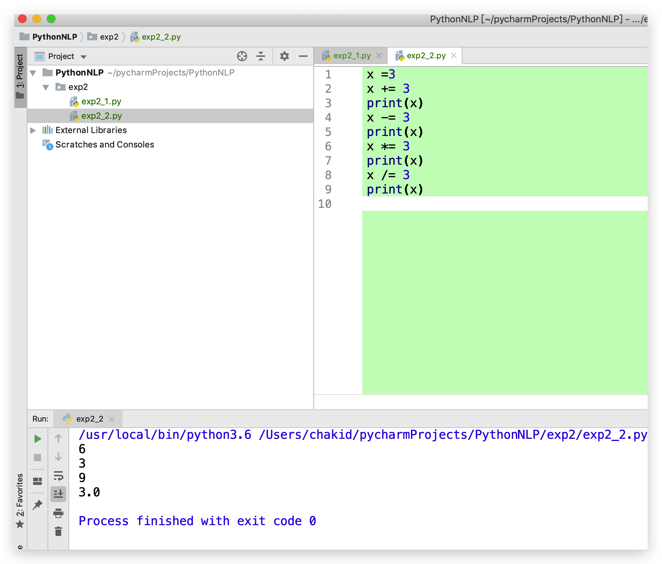

1. 练习使用常用语句

**赋值语句**

**条件分支语句**

**循环语句**

**try-except语句**

**（1） a = 10;**

**a += 1;**

**print (a);**

**a*= 10;**

**print (a);**

**a**= 2;**

**print (a);**

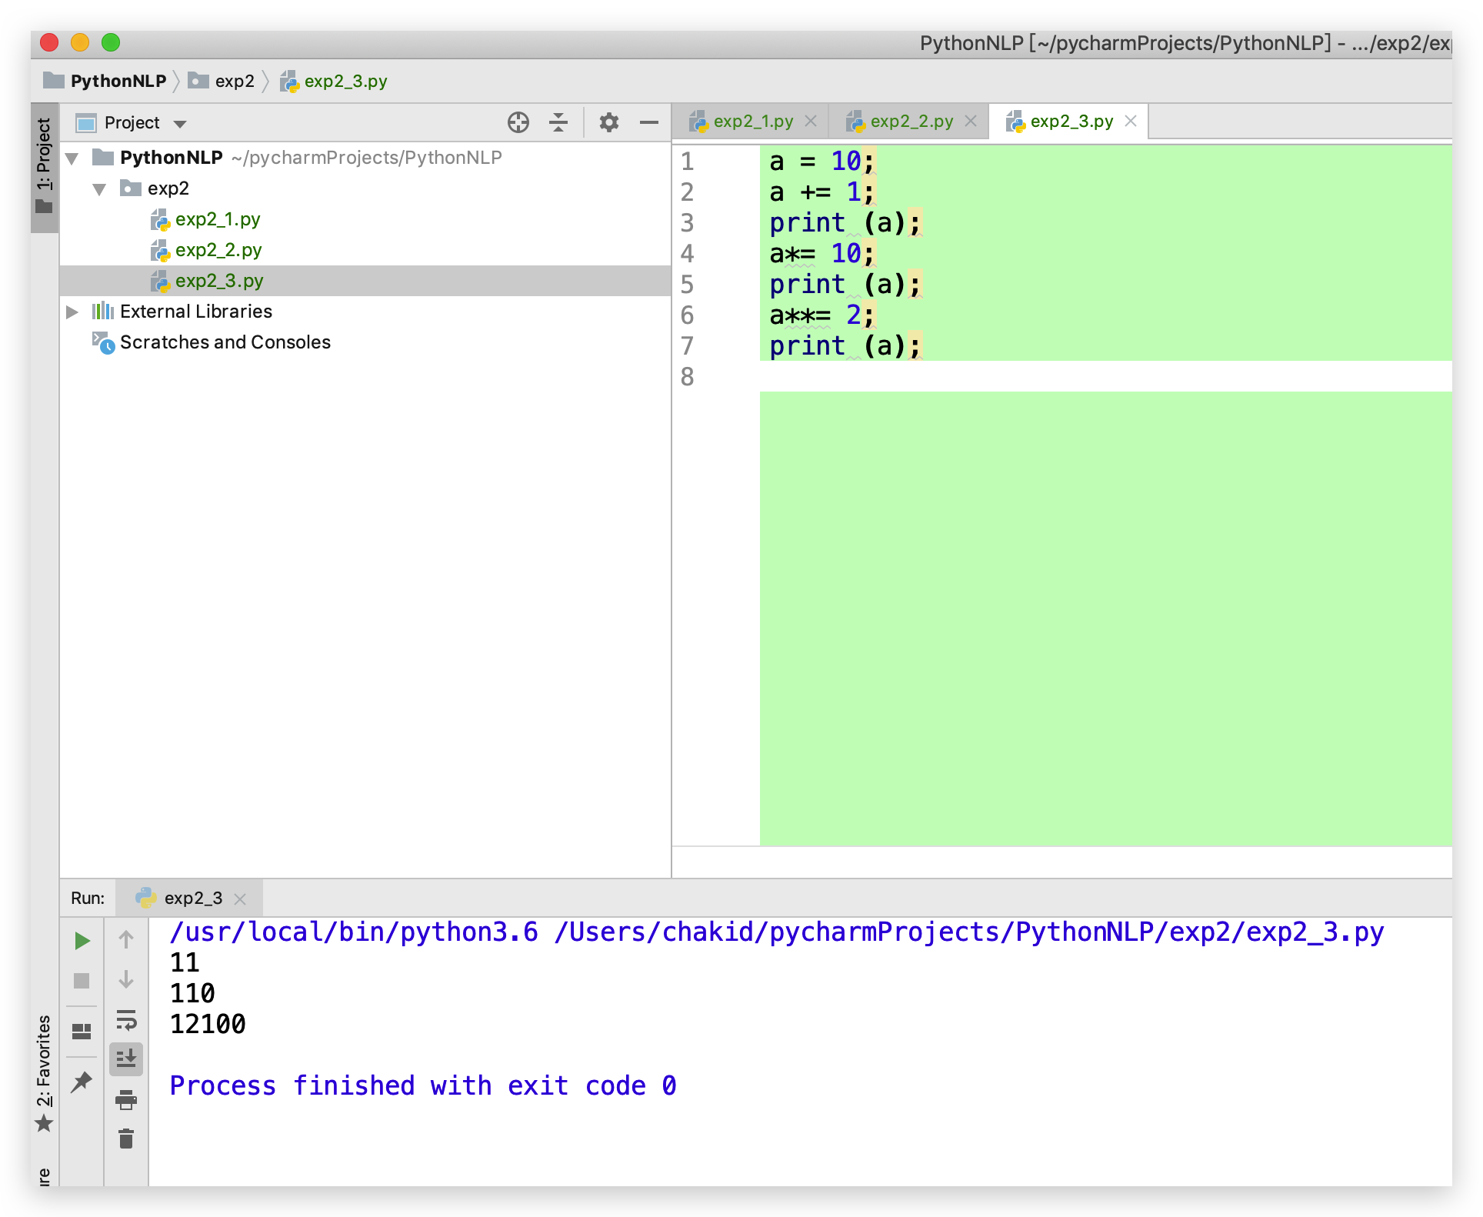

（2）**练习使用if语句.**

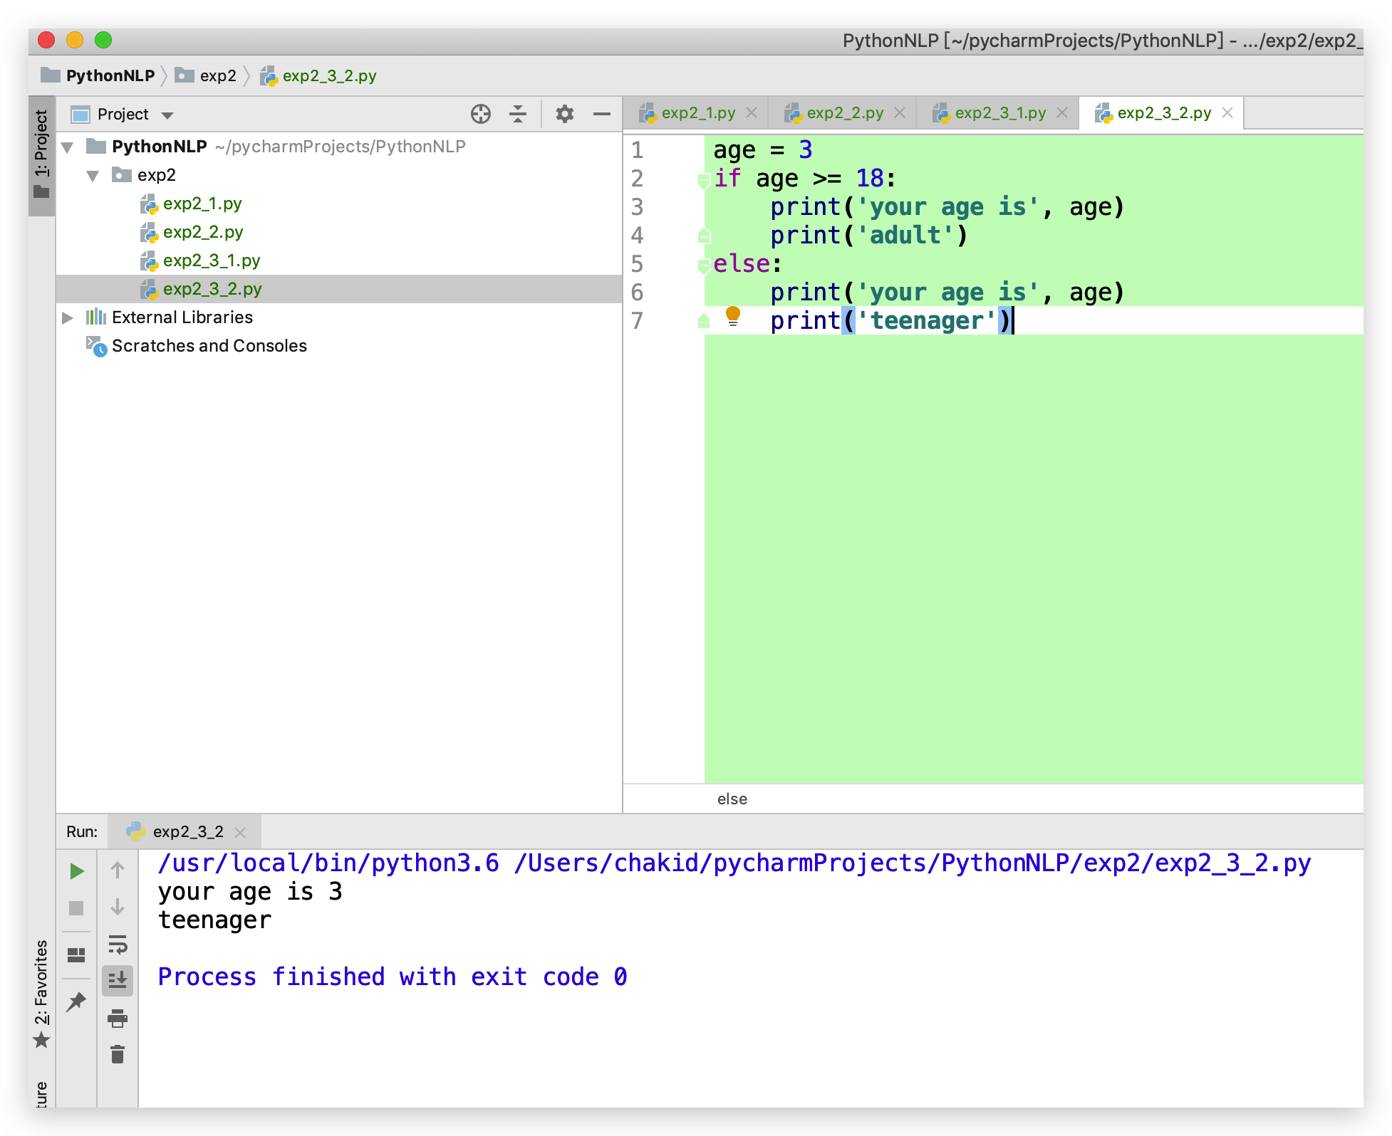

**(3)练习使用while语句.**

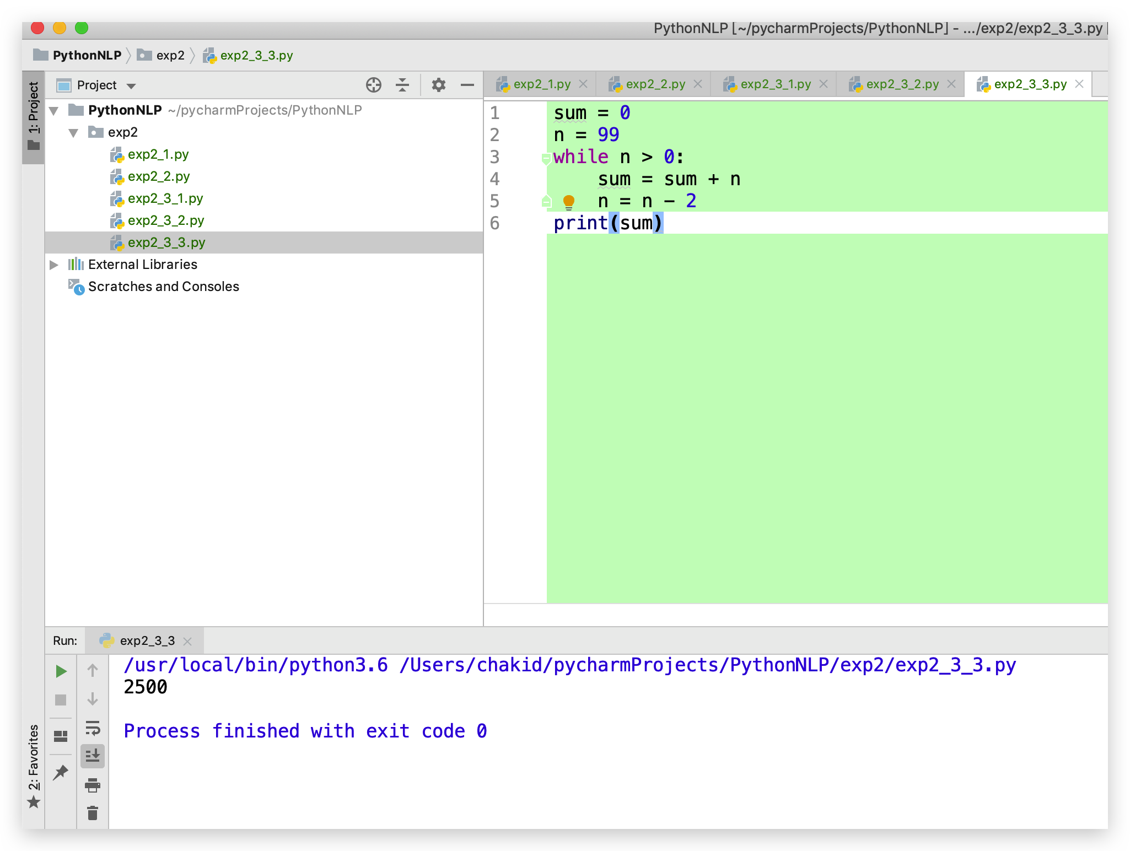

**(4)练习使用for语句.**

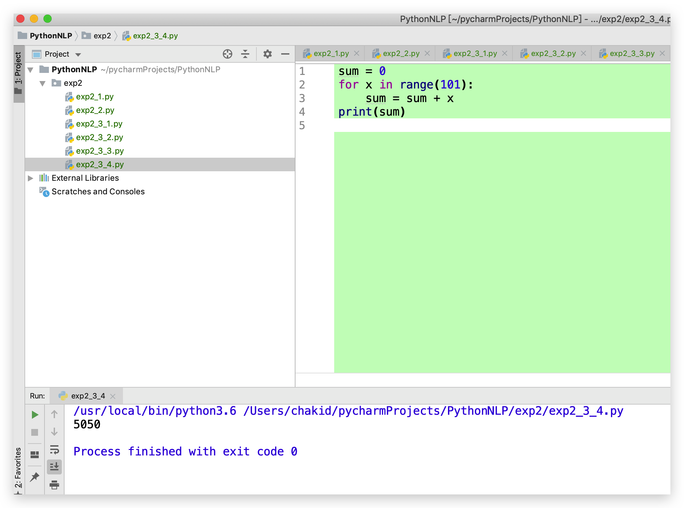

**(5)练习使用continue语句.**

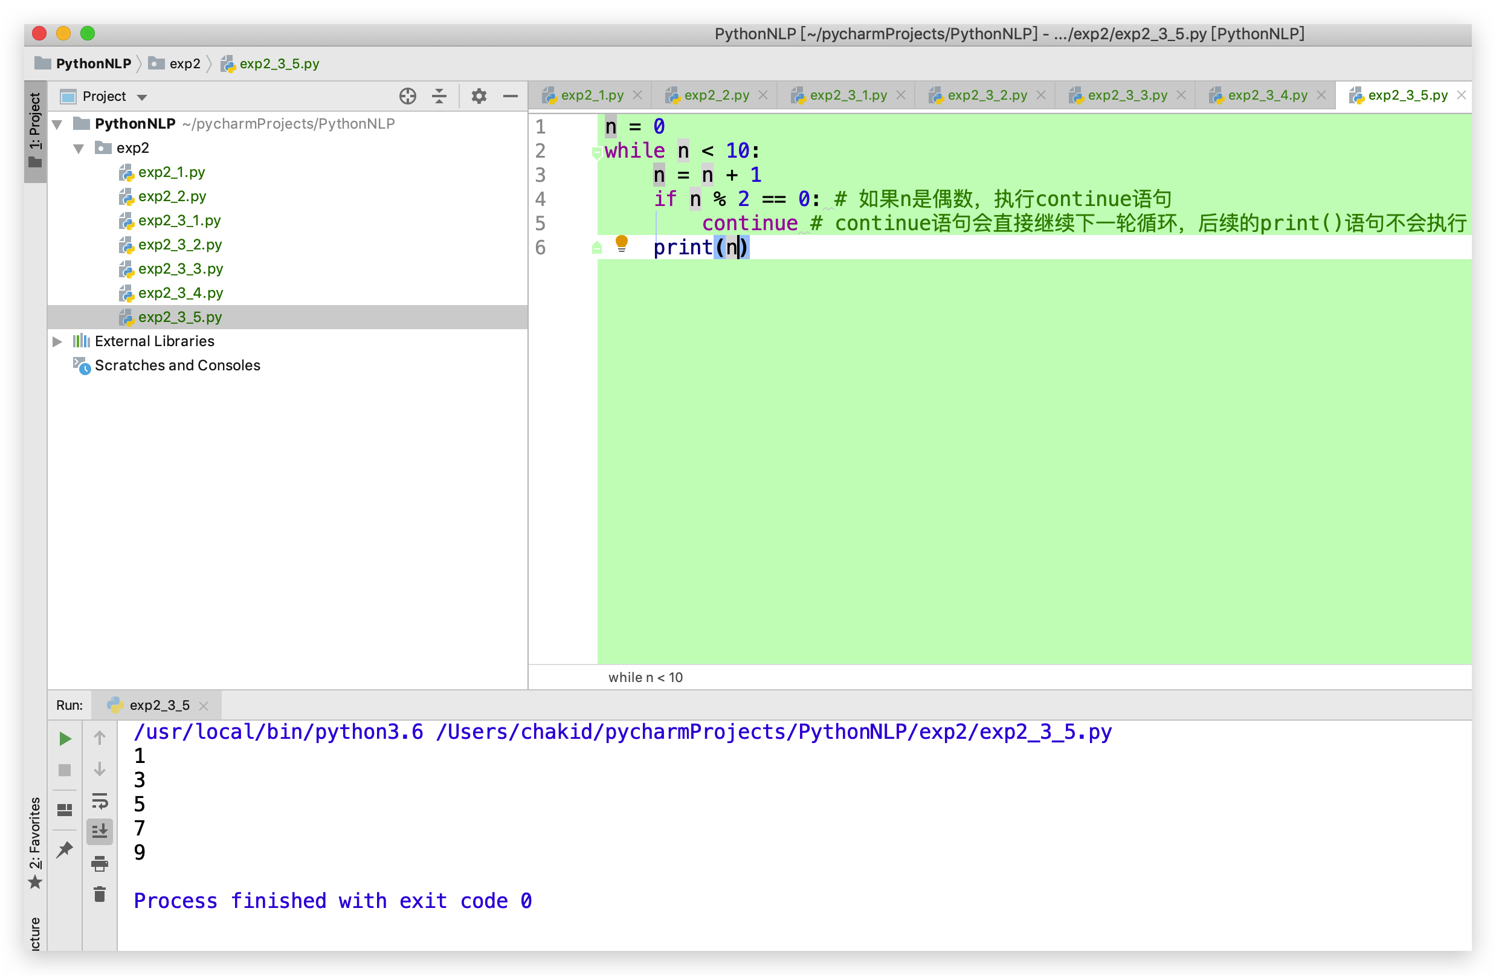

**(6)练习使用break语句.**

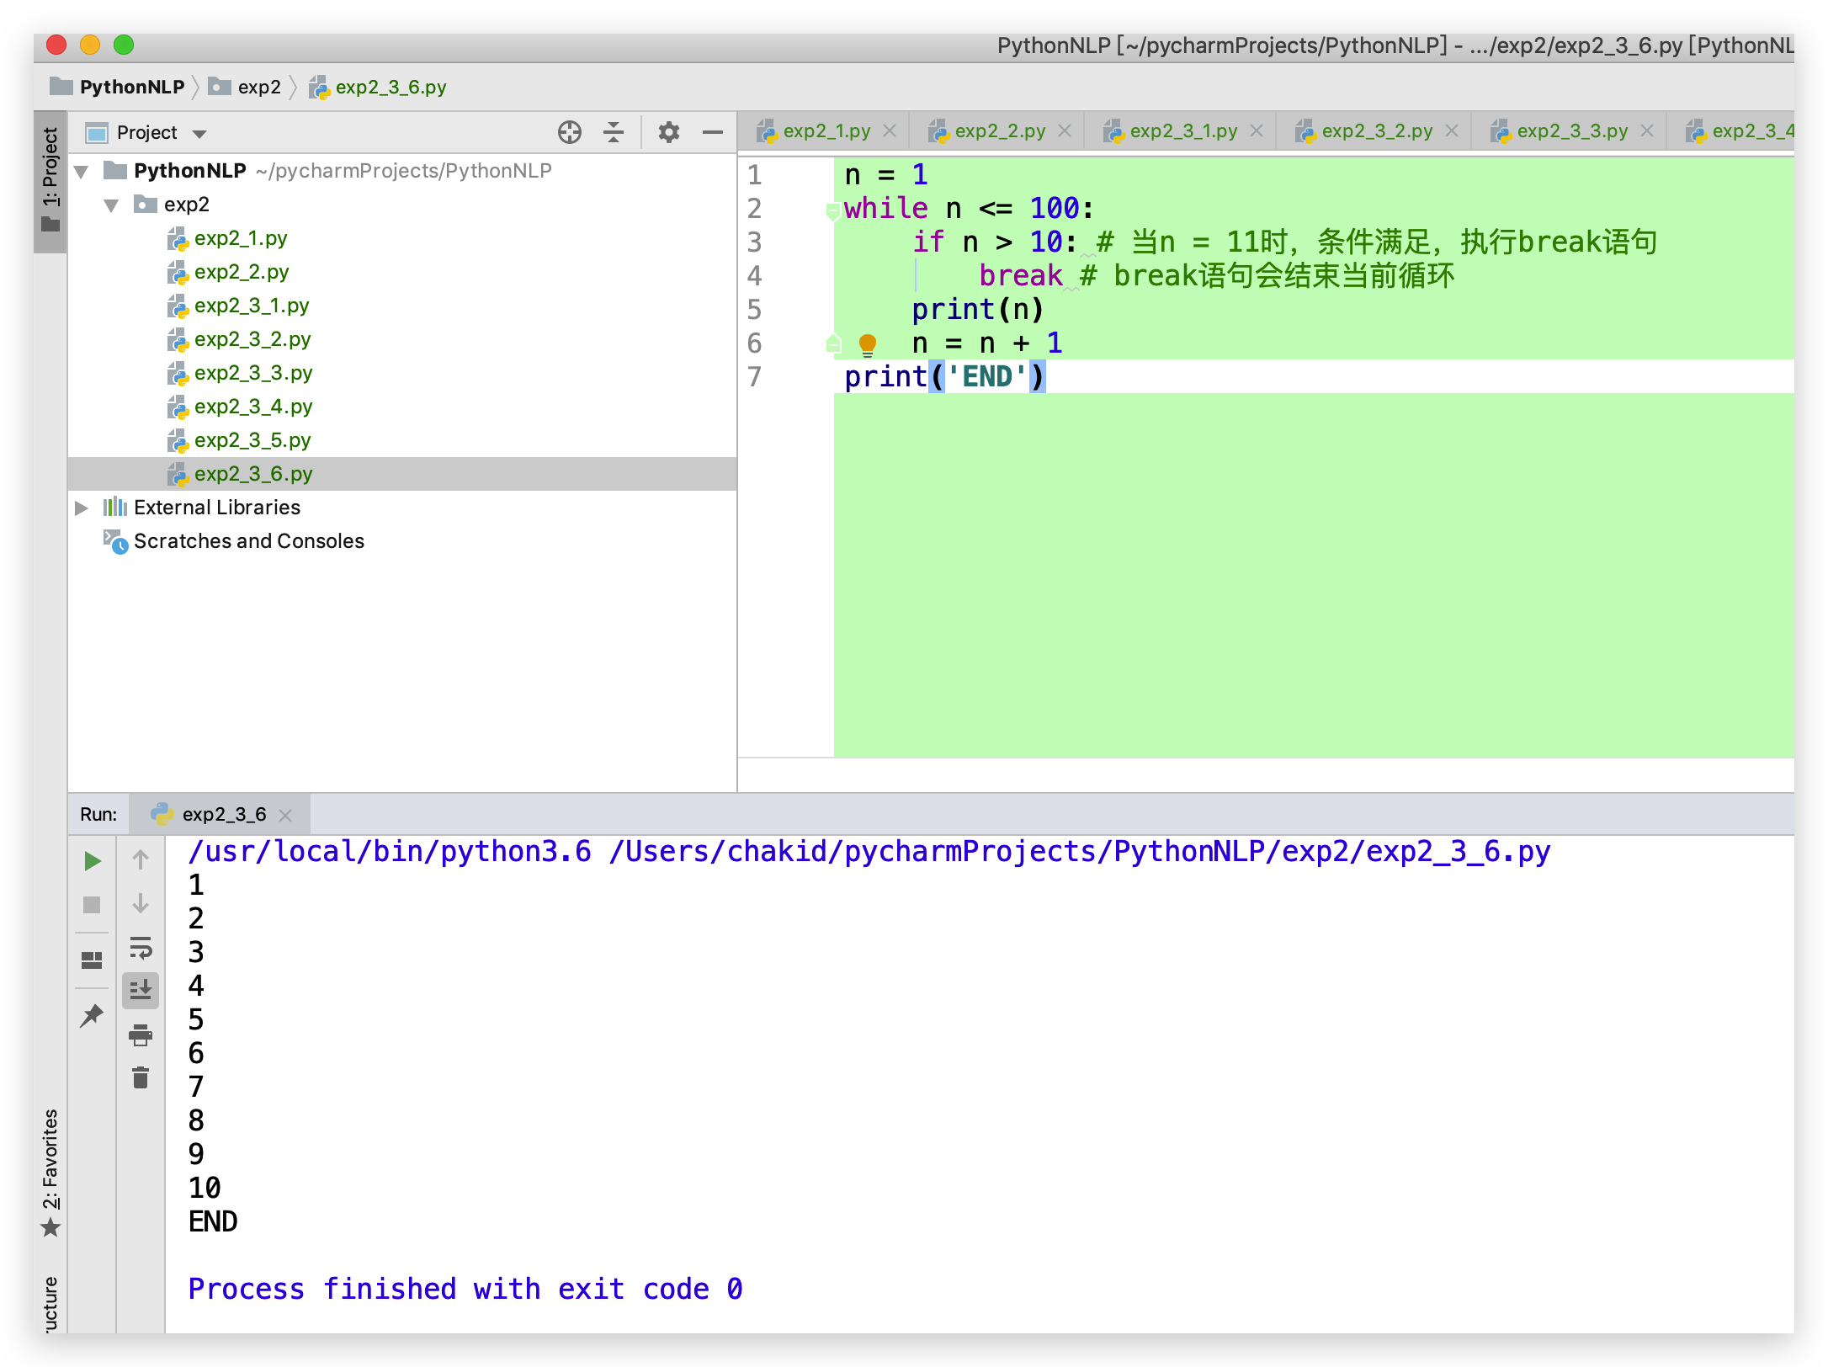

**(7)练习使用try-except语句.**

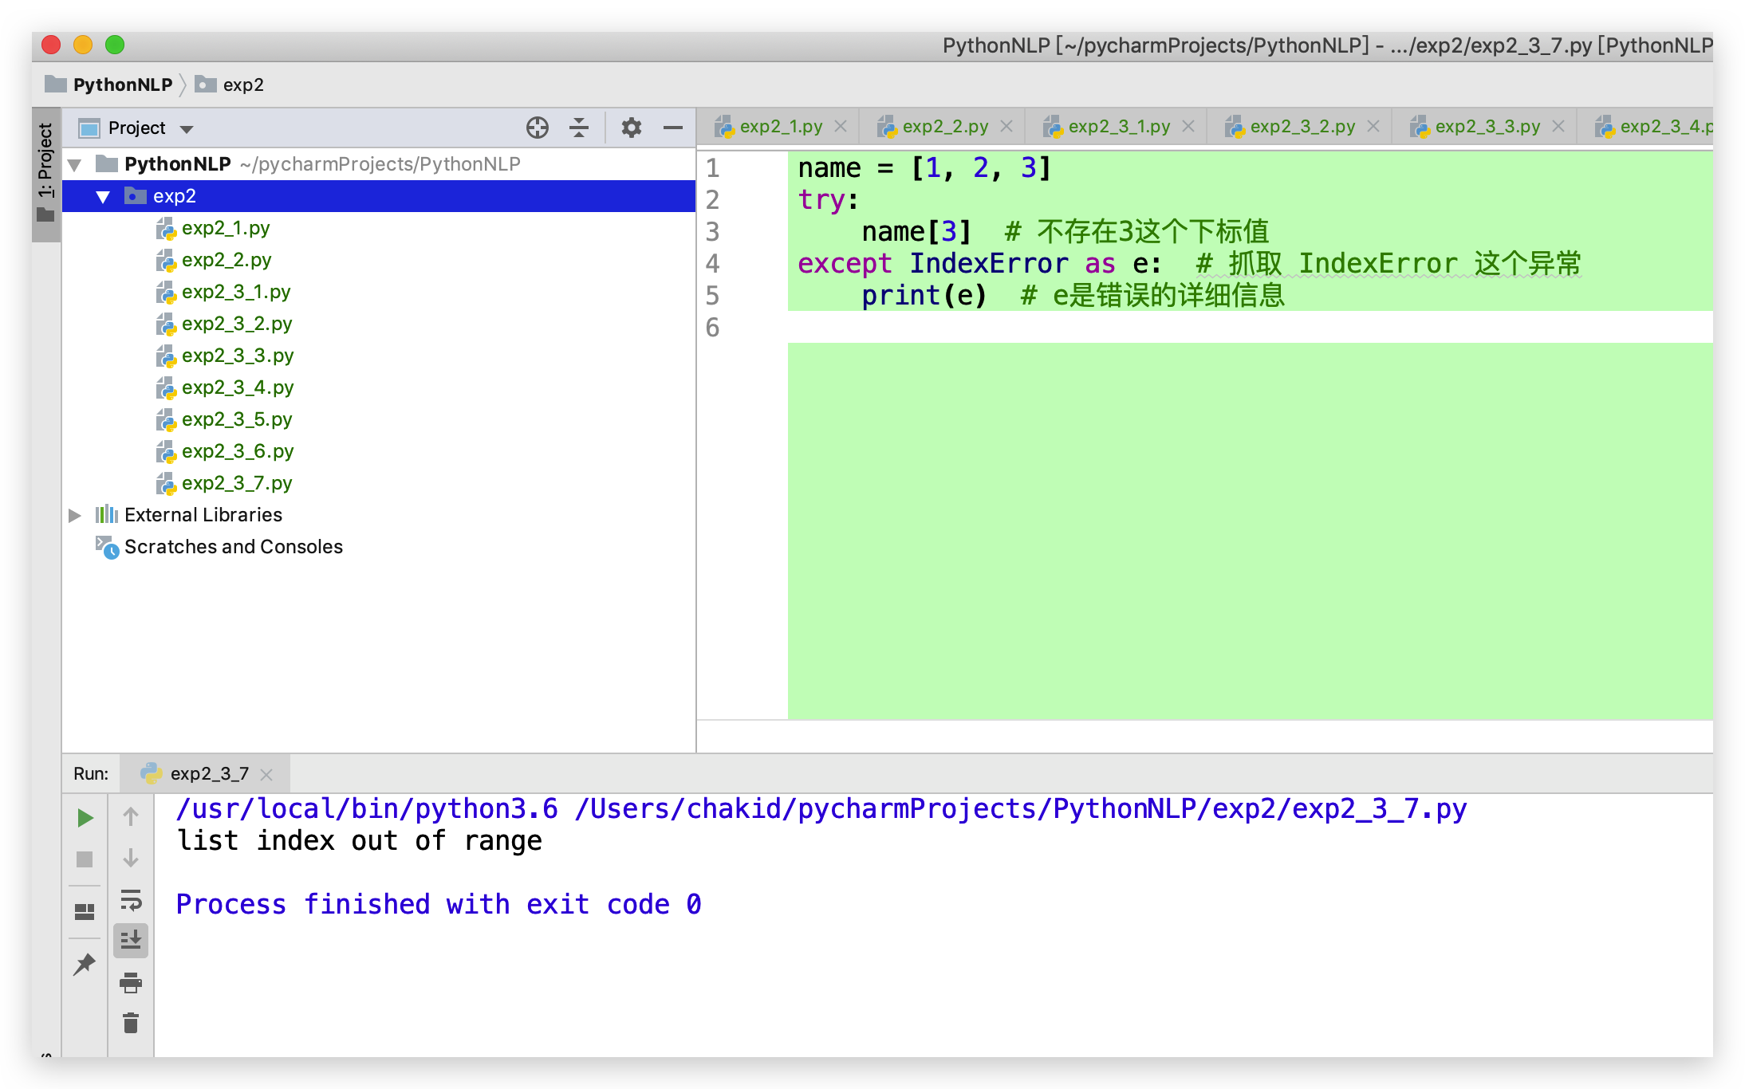

**4.练习使用序列数据结构**

（1）**练习使用列表。**

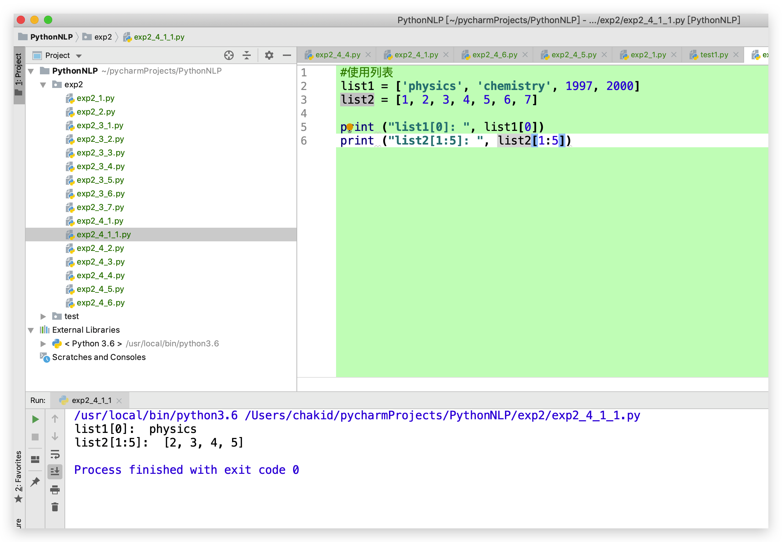

（2）**练习使用元组。**

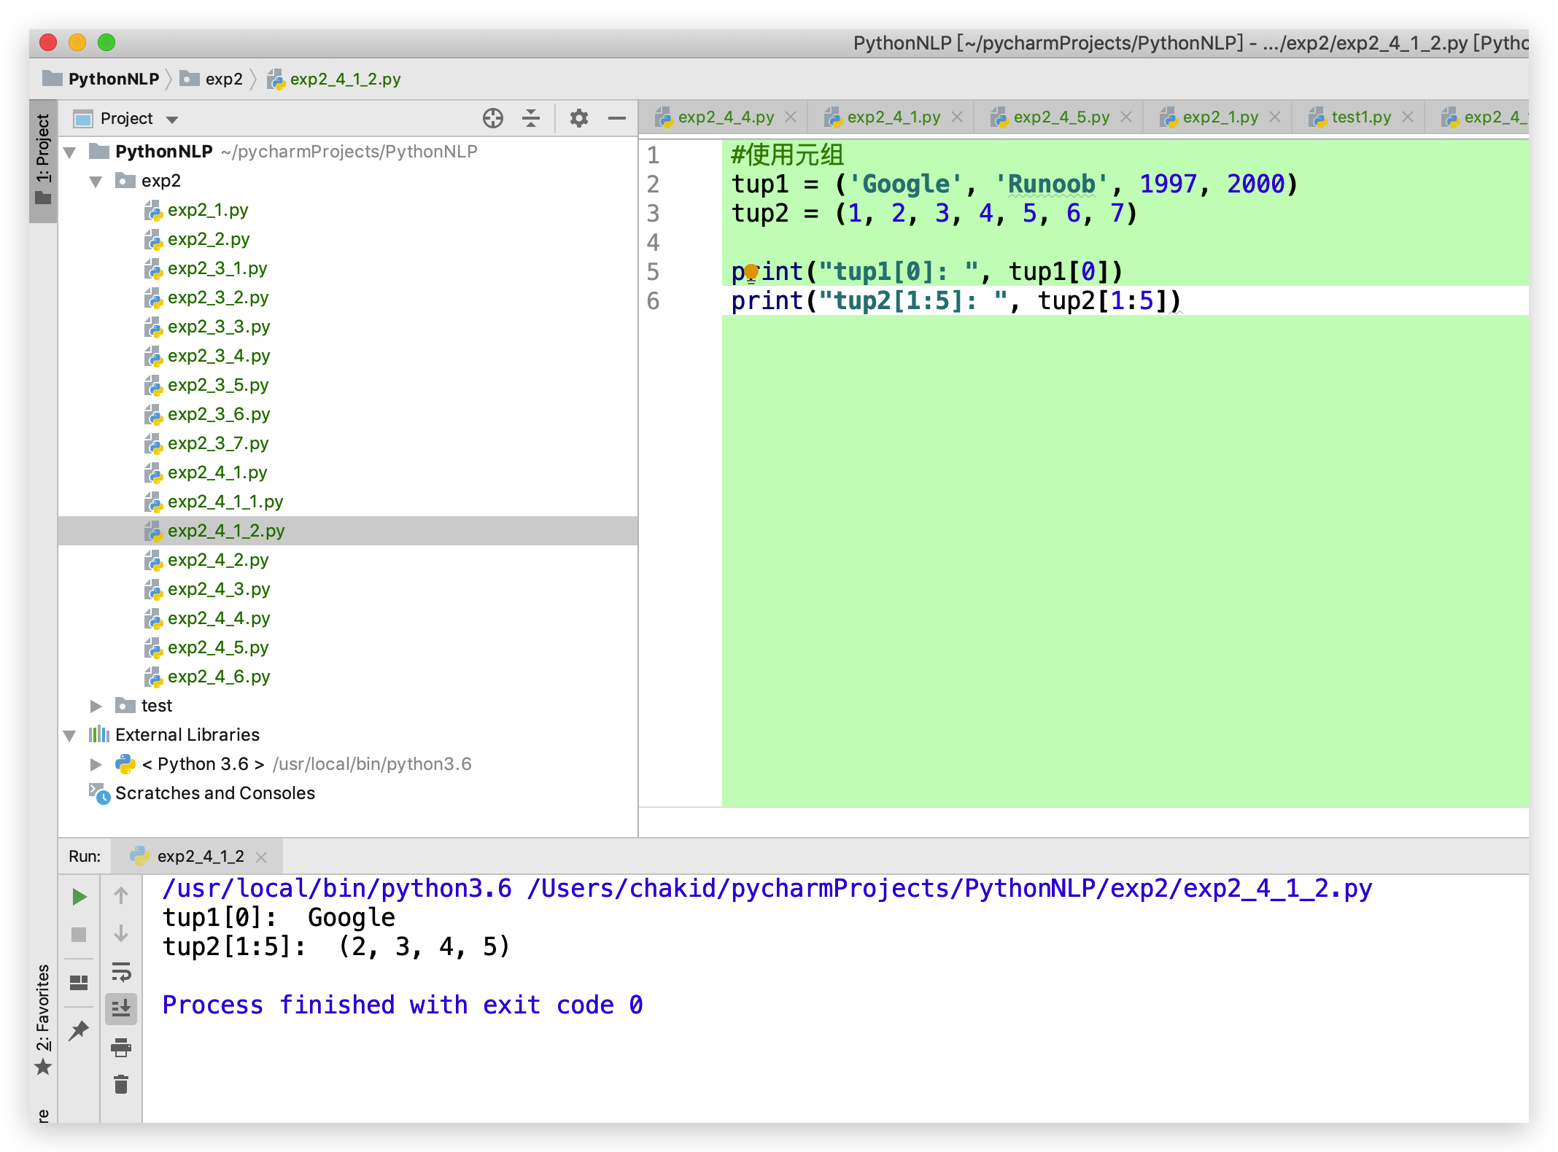

（3）**练习使用字典。**

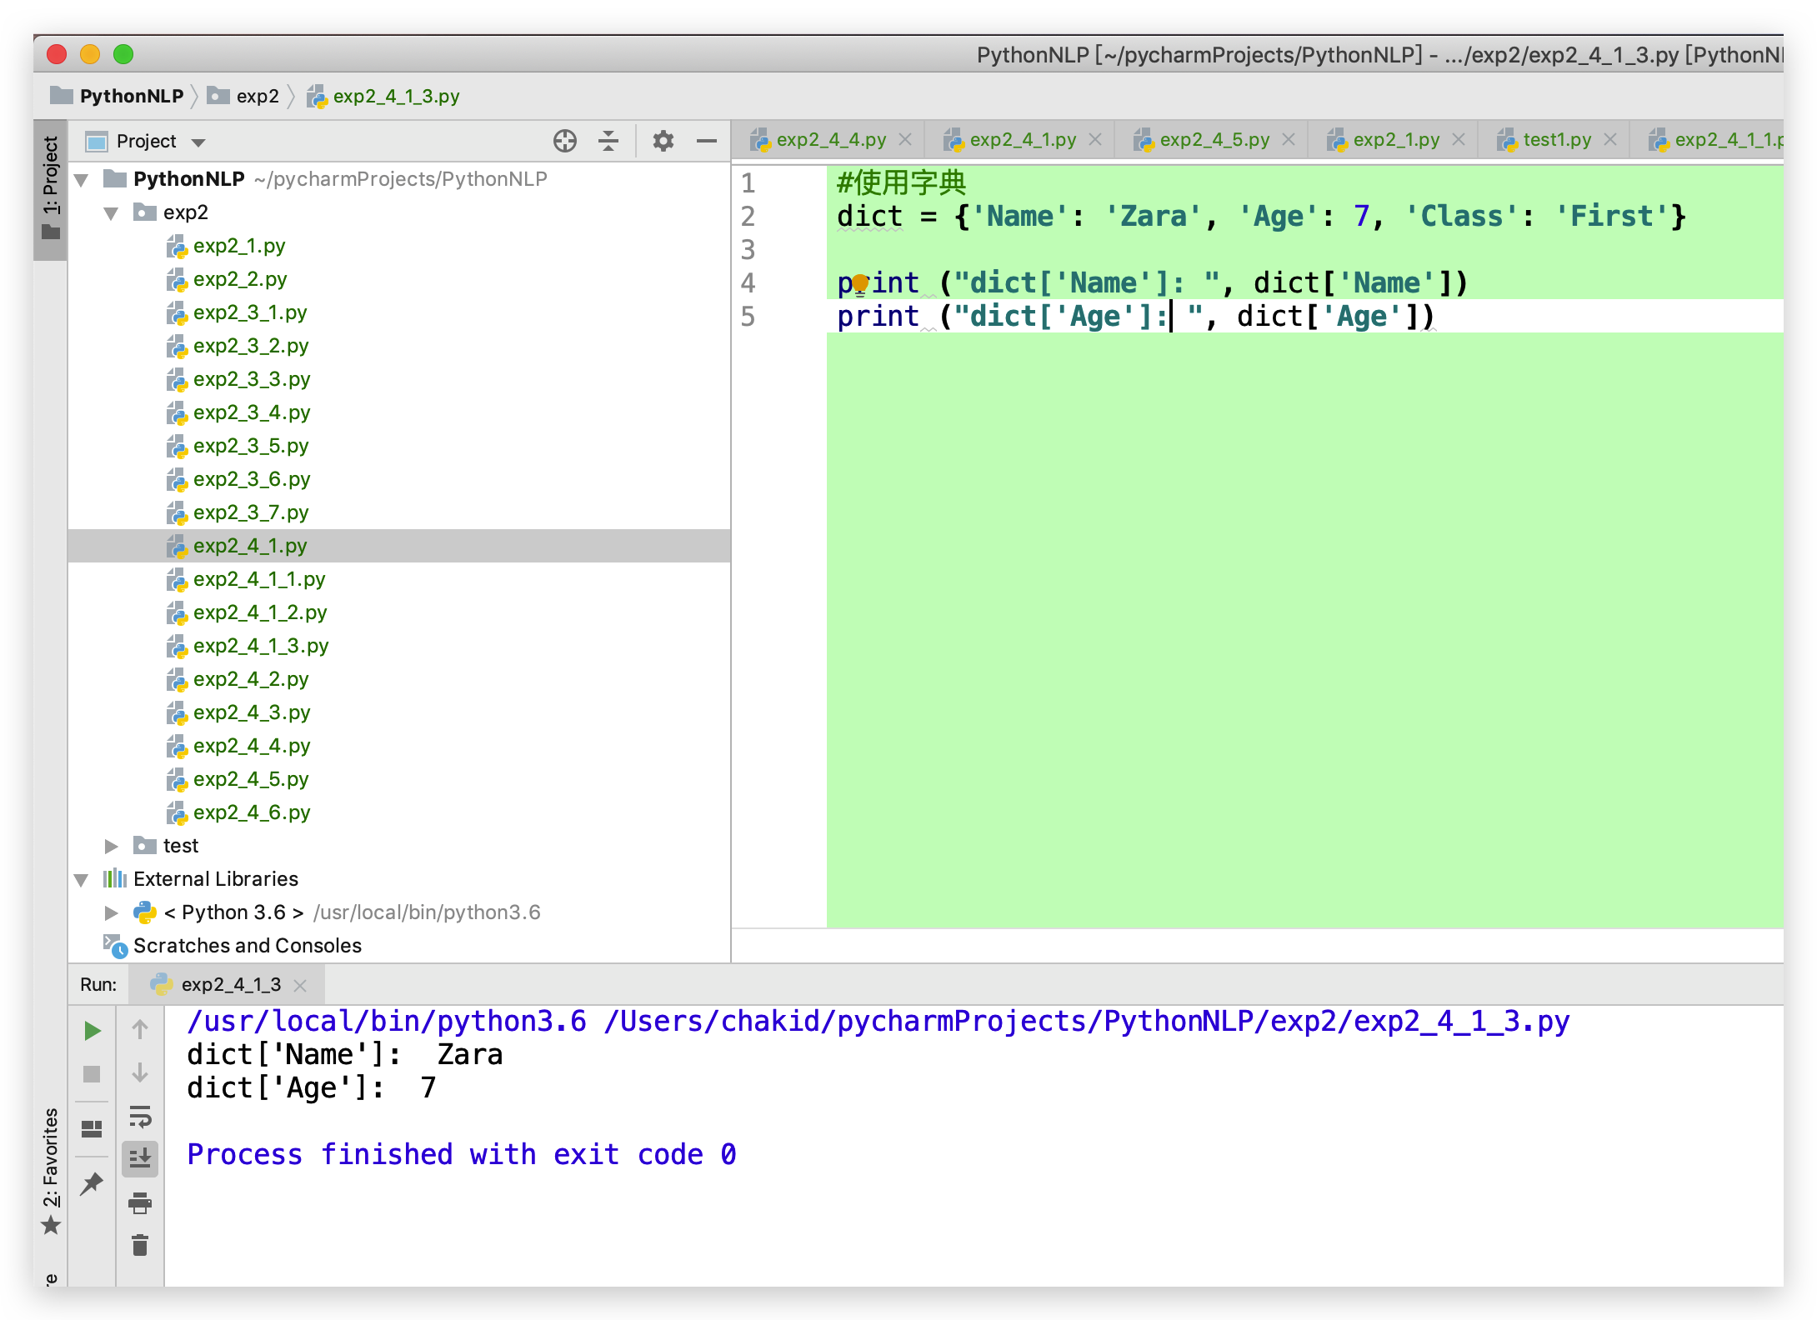

1. **练习使用集合。**

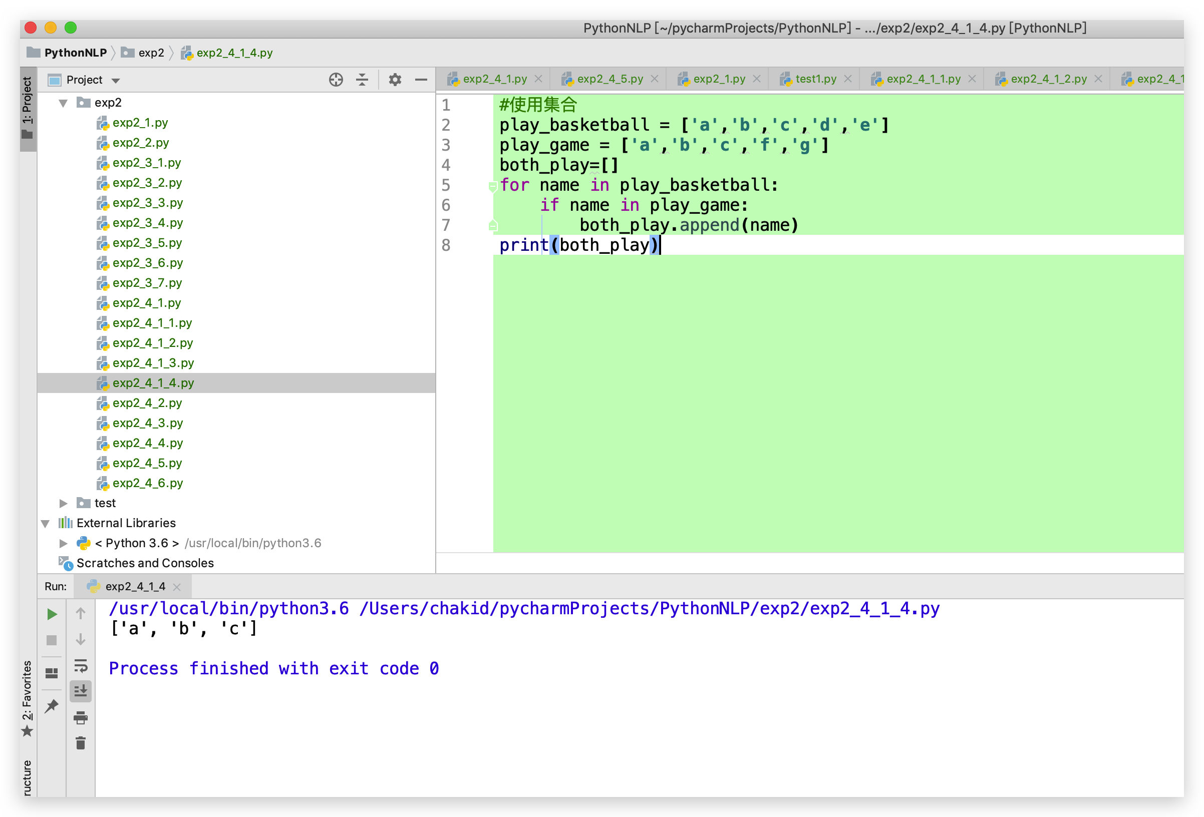

**练习：**

**1.格式输出**

**print("%d %d %d"%(1,2,3))**

**print("%d %d %d"%(1.1,2.5,3.6))**

**print("%e %e %e"%(1.1,2.5,3.6))**

**print("%f %f %f"%(1.1,2.5,3.6))**

**print("%5.2f %5.3f %6.7f"%(1.1,2.5,3.6))**

**print("%10.2f %5.3f %6.7f"%(12345.12345,2.5,3.6))**

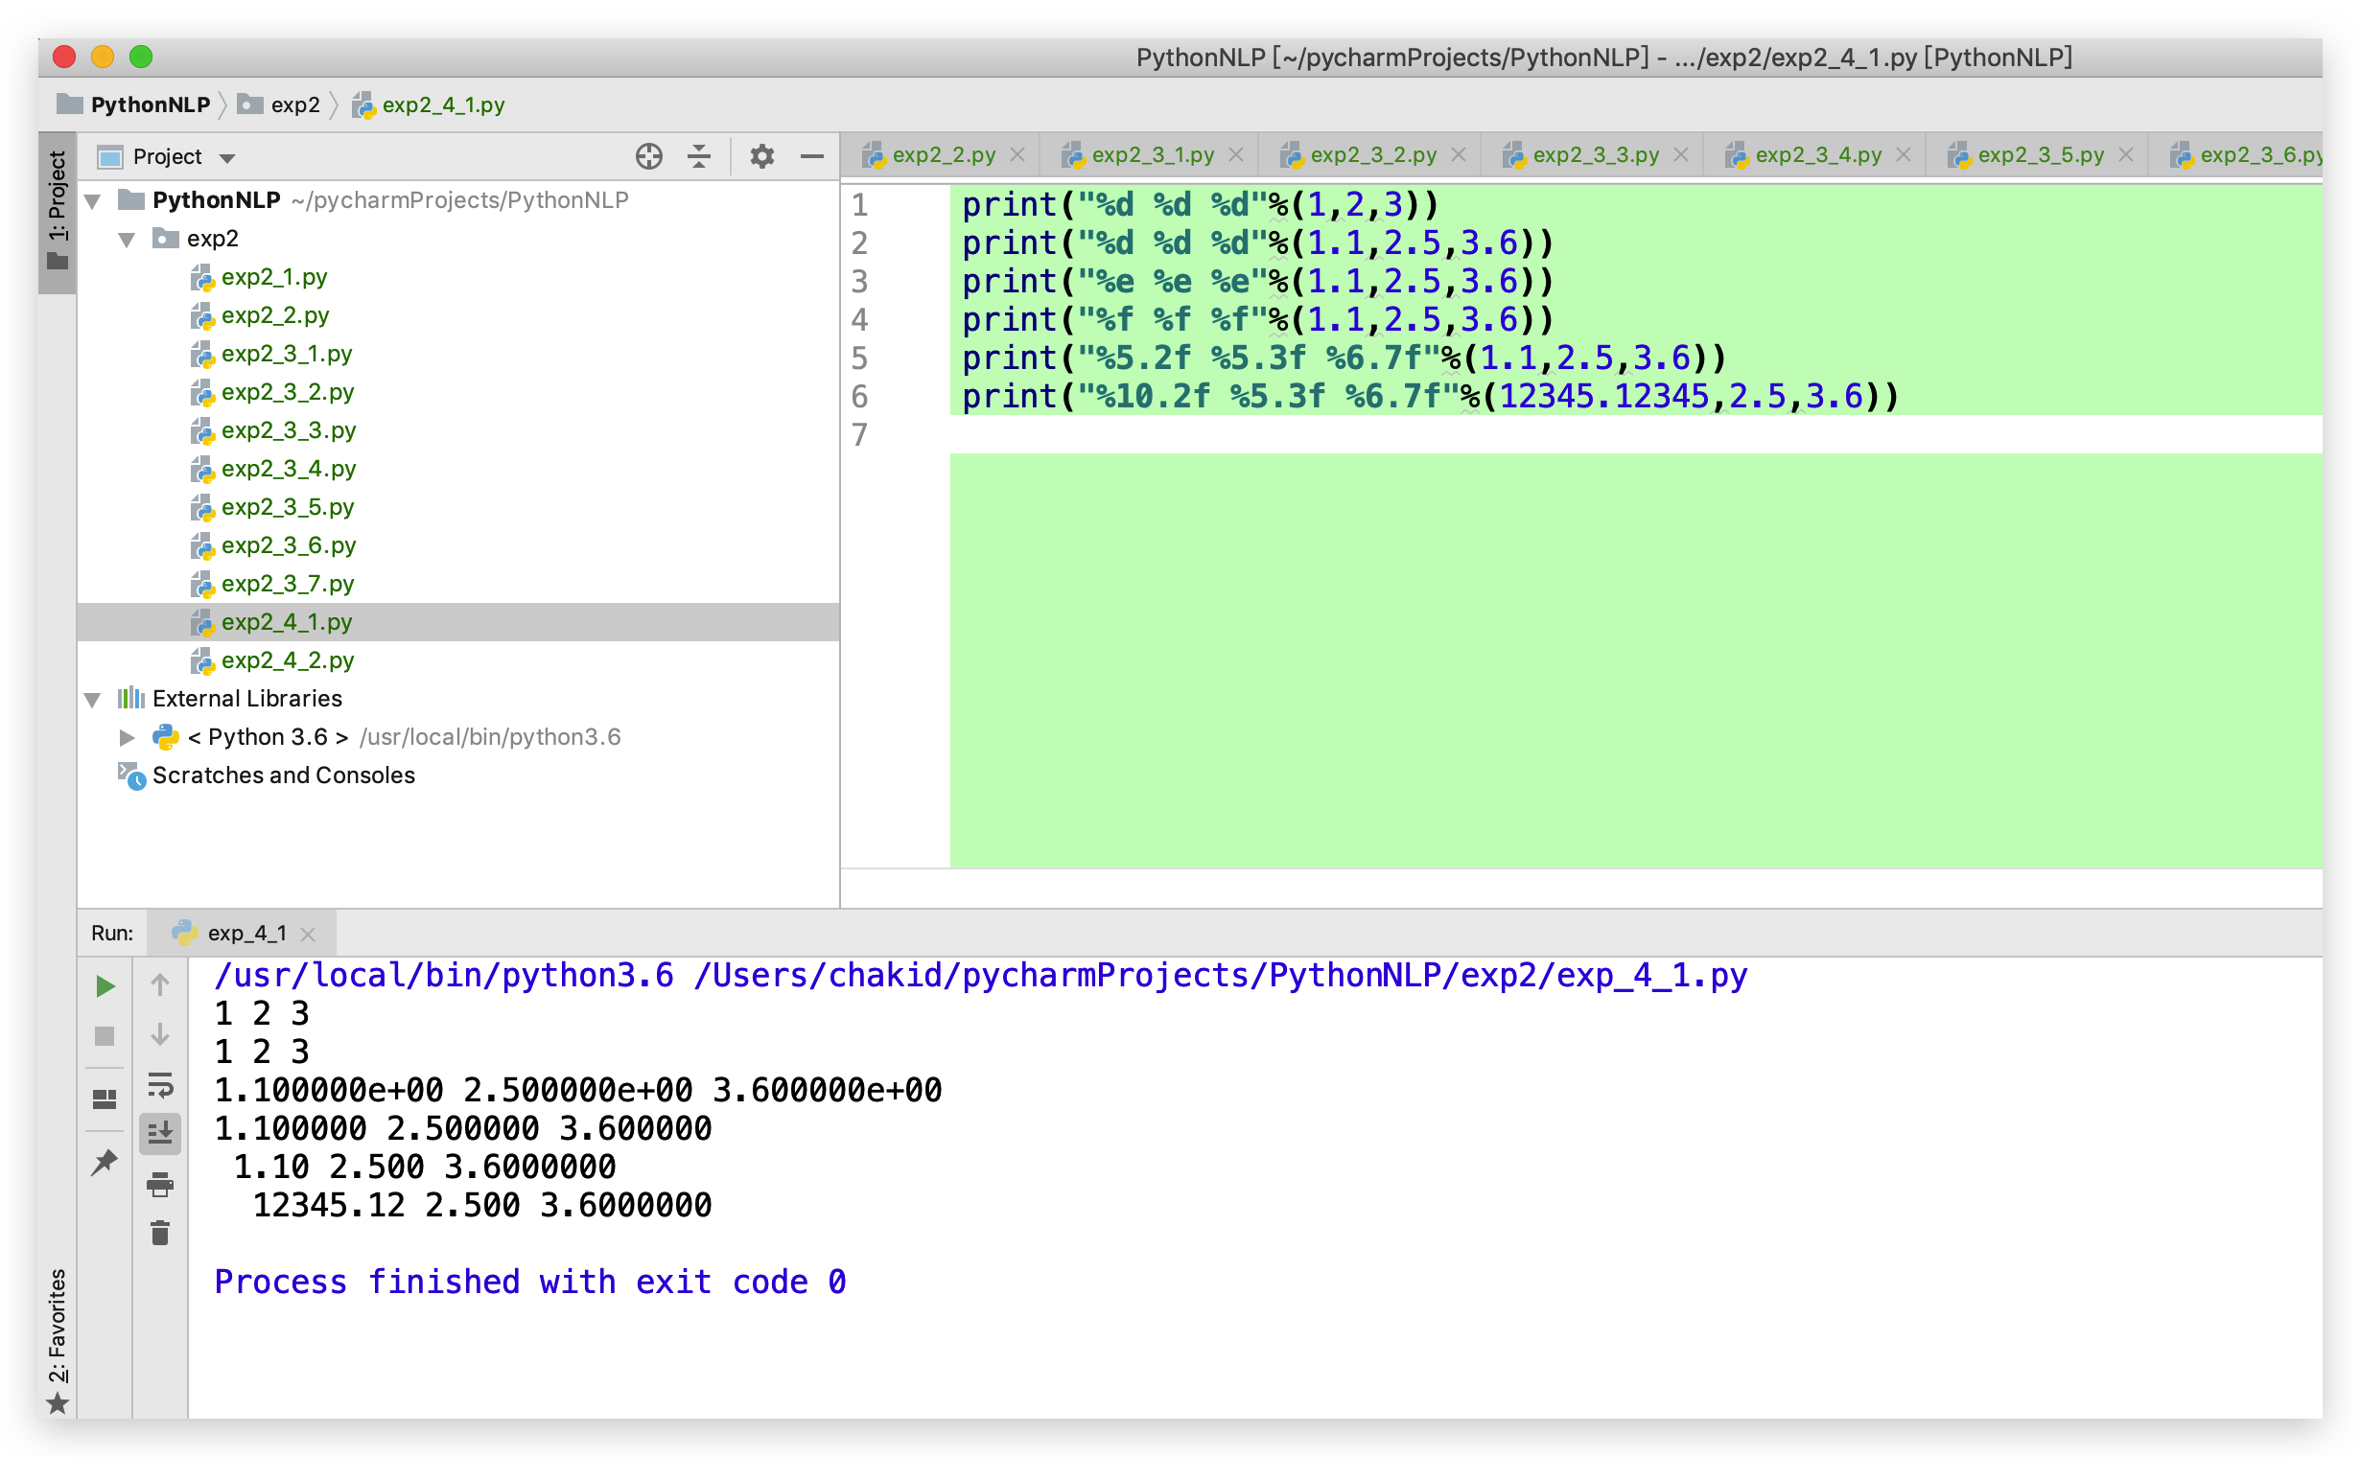

**2.判断闰年**

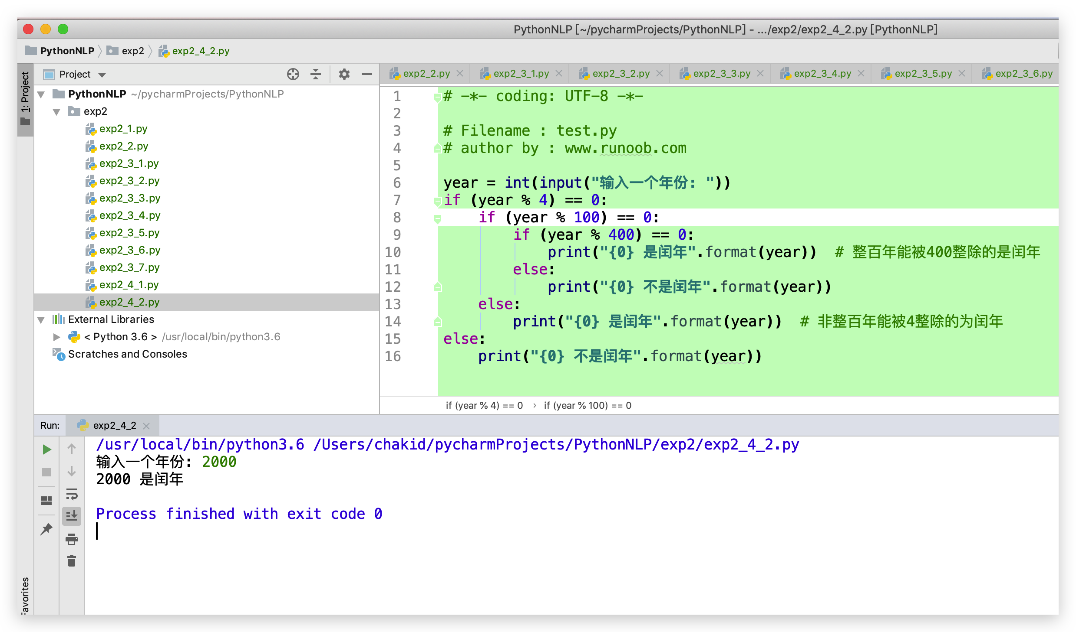

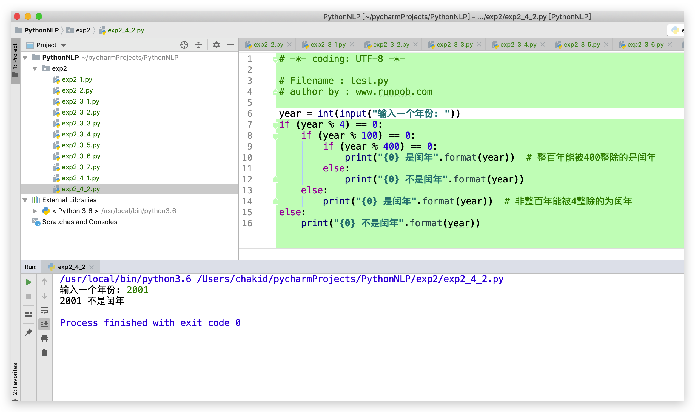

**3. 输入小明身高1.75，体重80.5kg。请根据BMI公式（体重除以身高的平方）帮小明计算他的BMI指数，并根据BMI指数：**

**低于18.5：过轻**

**18.5-25：正常**

**25-28：过重**

**28-32：肥胖**

**高于32：严重肥胖**

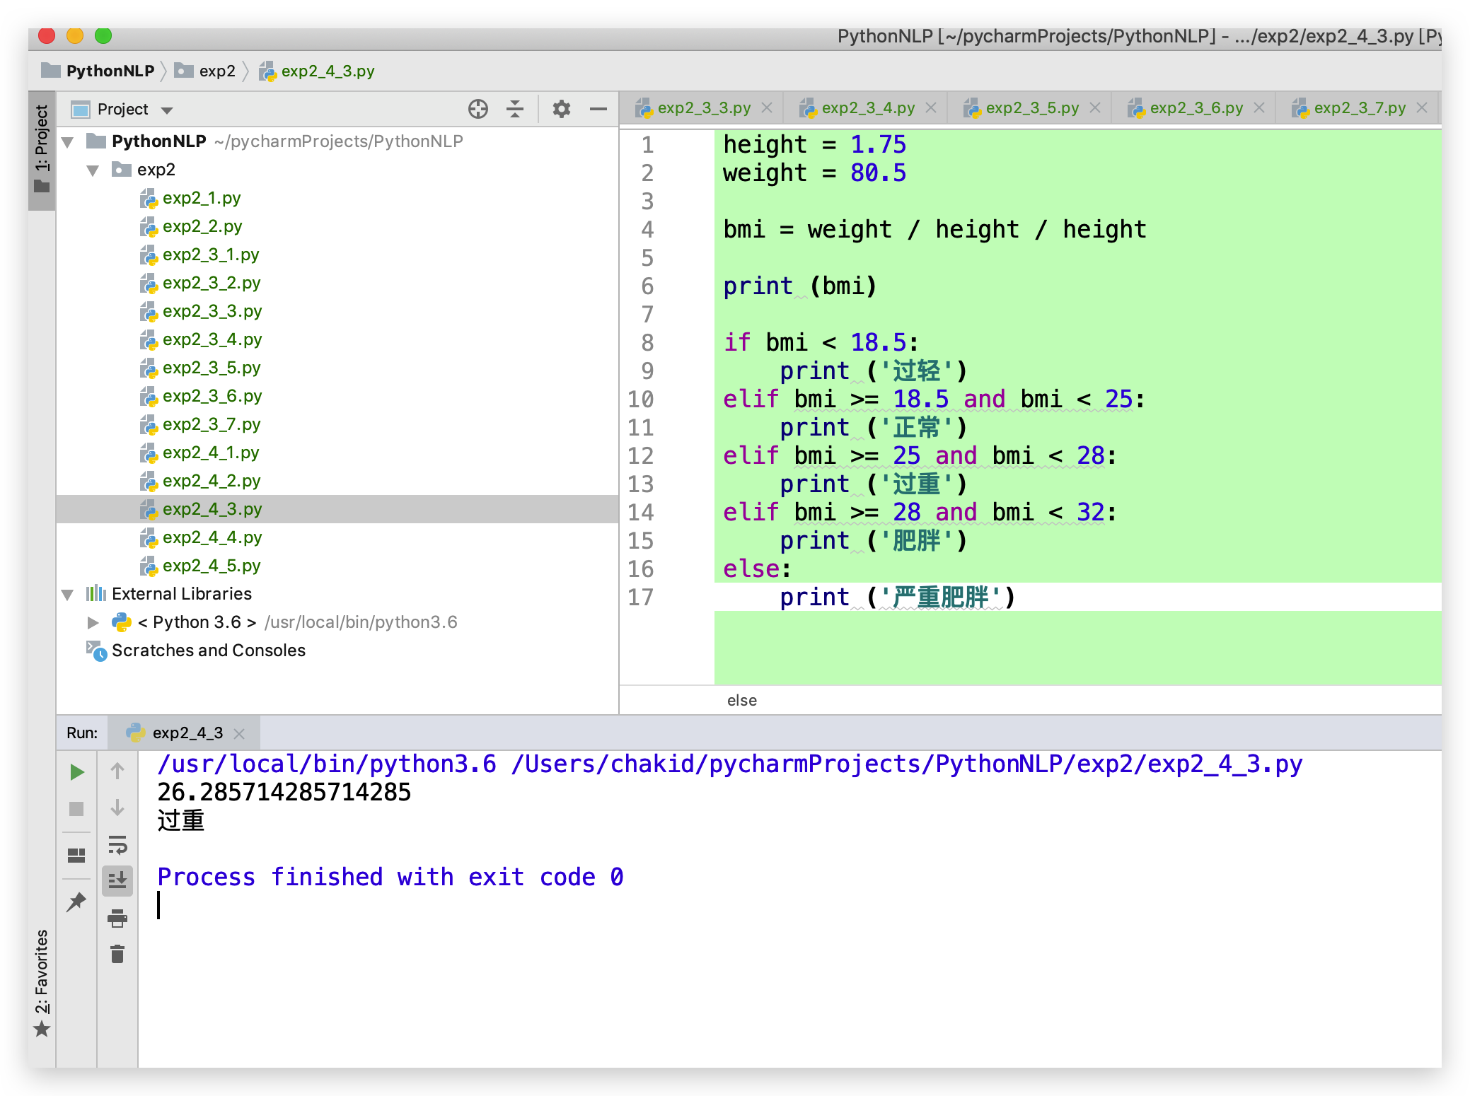

**4.利用下面的计算公式计算e的近似值，要求最后一项小于10-6**

**e=1+++……+**

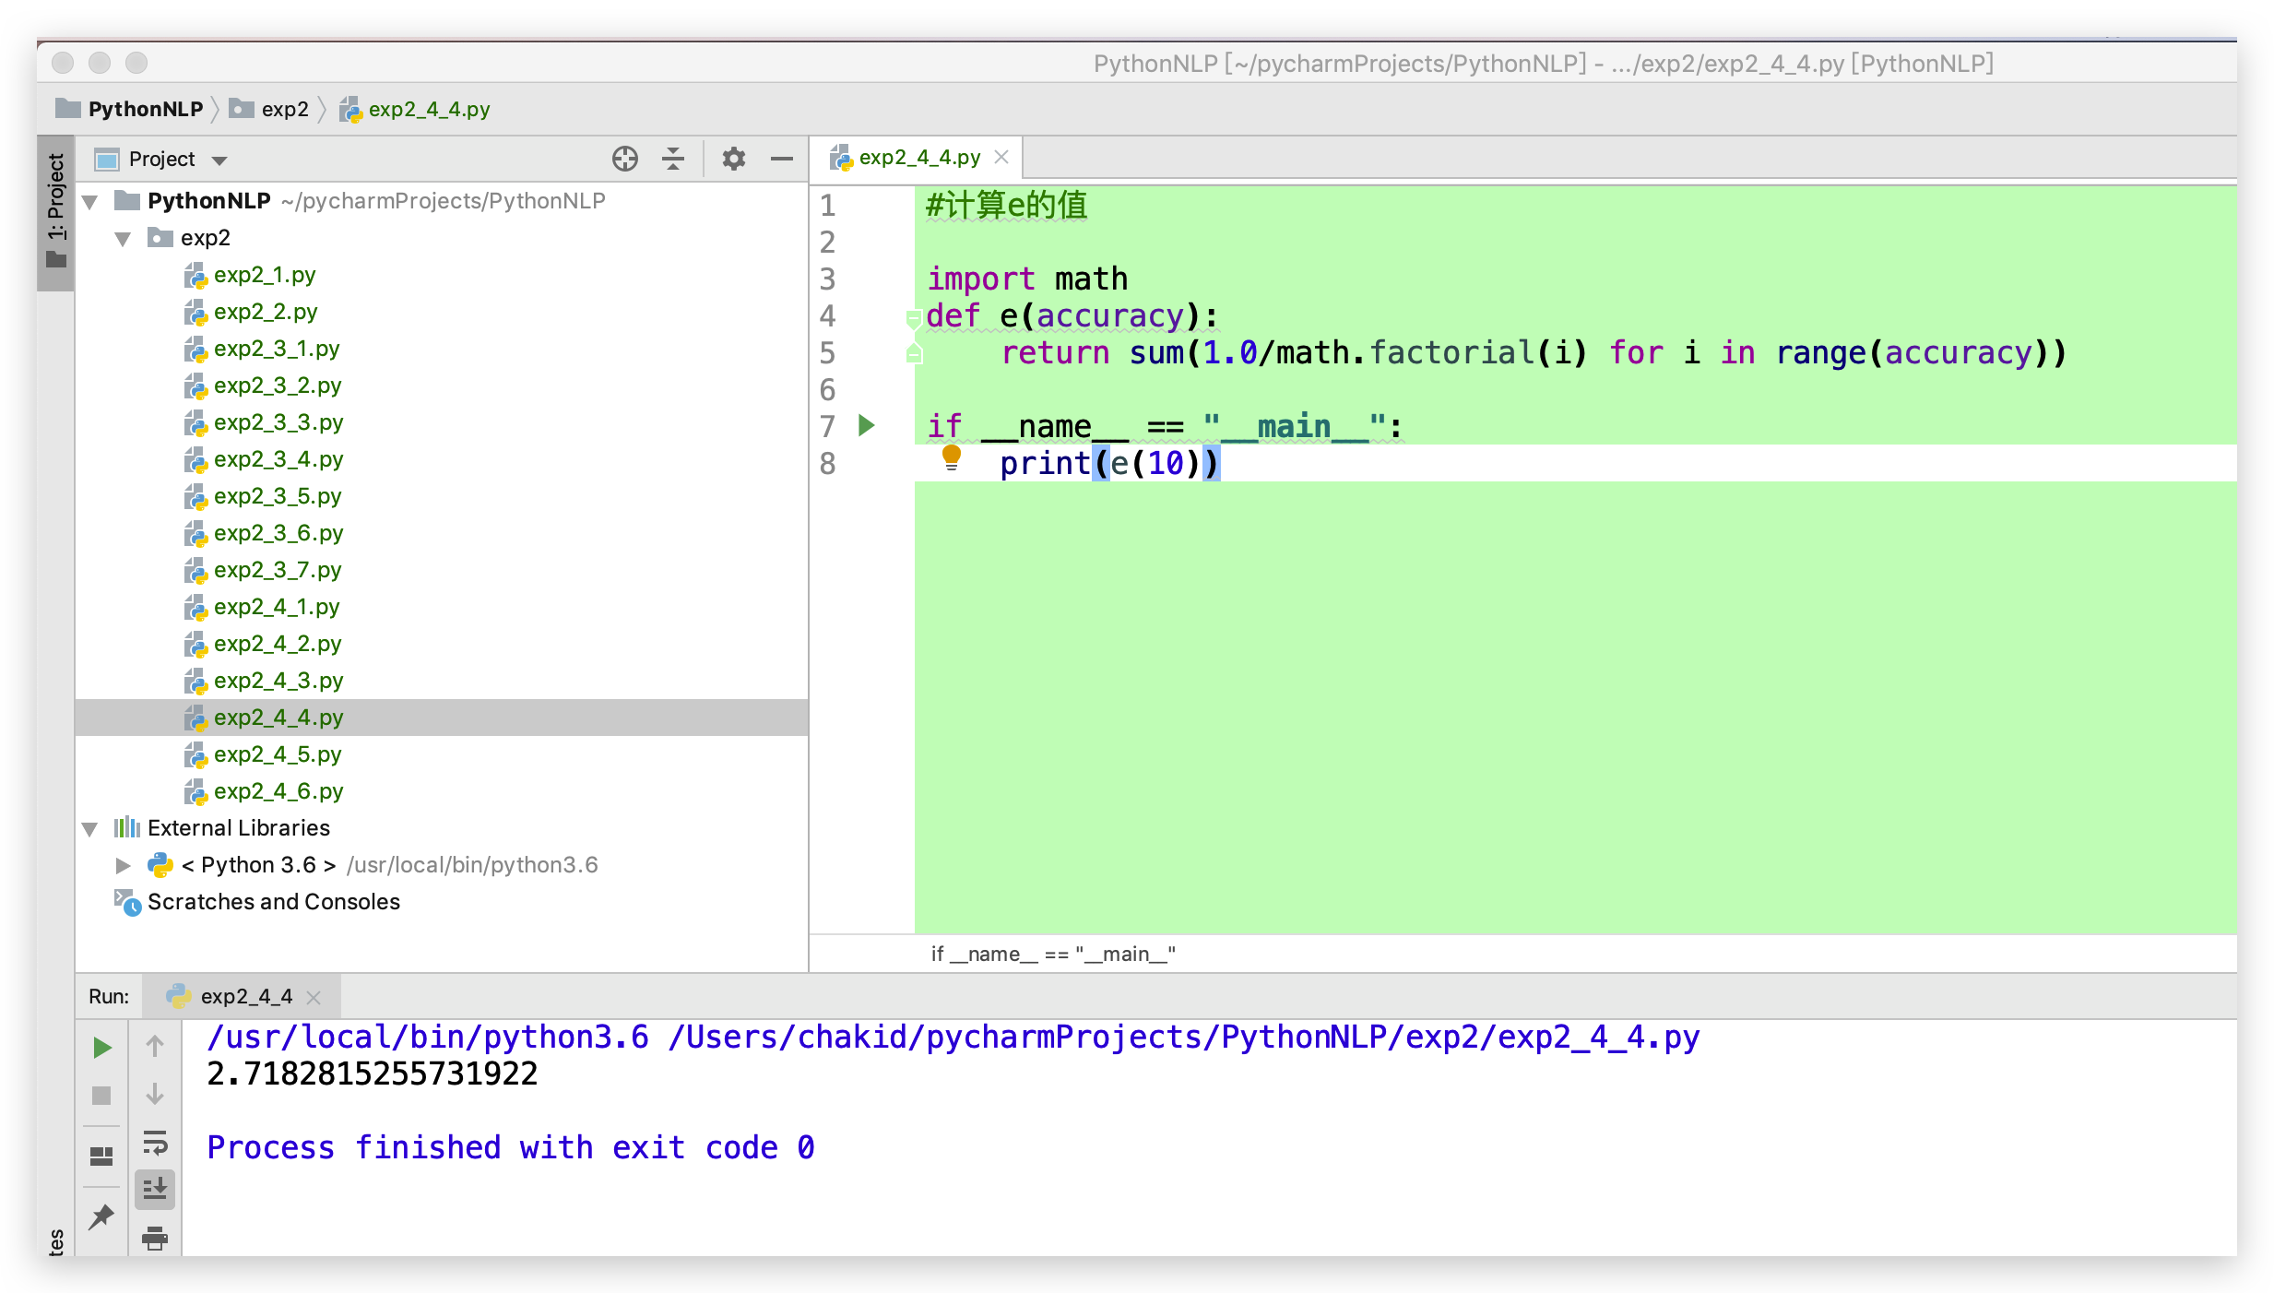

**5.编写程序打印九九成法口诀表**

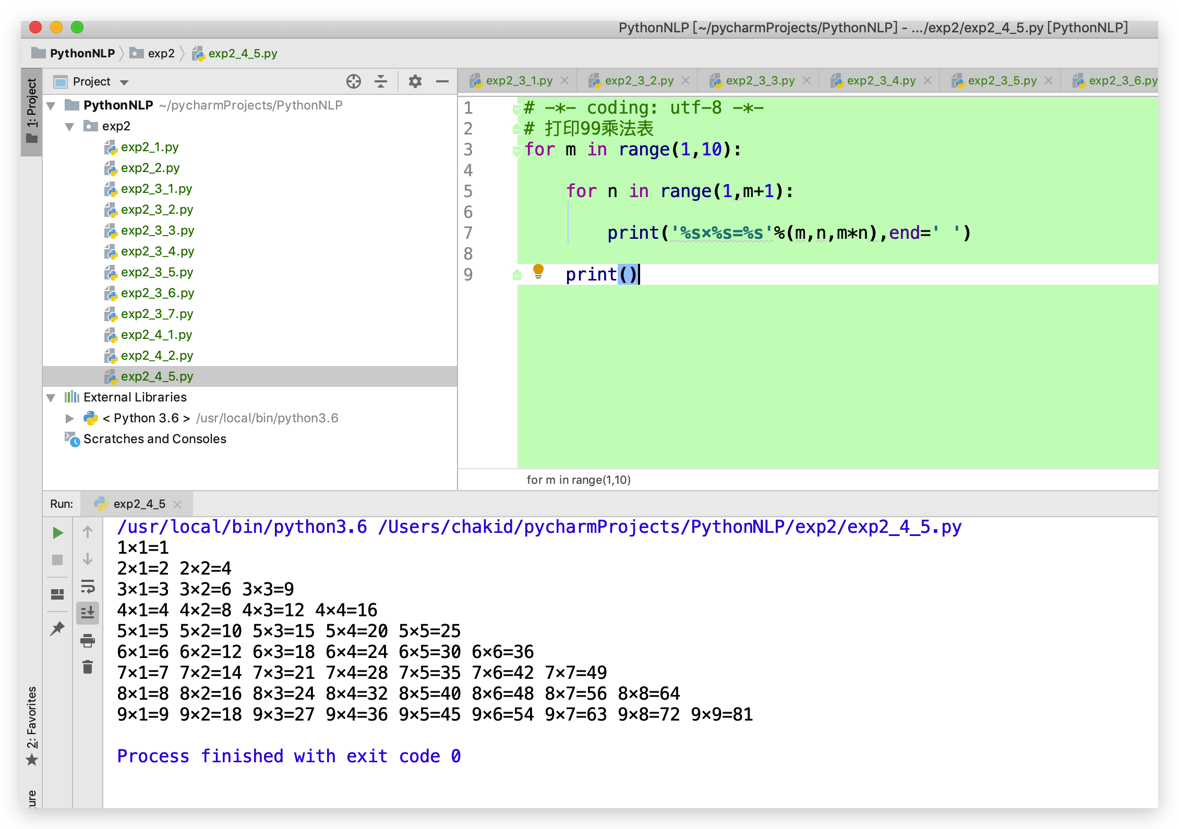

**6.输入两个整数，打印他们相除后的结果，若输入的不是整数或除数为0，进行异常处理。**

